Dirección de Estado Abierto, Estudios y Evaluación
Ciudad de México, 10 de mayo de 2020.

Conferencia de Prensa vespertina COVID-19 Secretaría de Salud del Gobierno Federal
Fecha: | 10 de mayo de 2020. De 19:00 a 20:00 horas.
Fuente: | Secretaría de Salud. Comunicado Técnico Diario. Coronavirus en el Mundo (COVID-19).
Estadísticas actualizadas en México: | Nivel Mundial:  - Total de casos confirmados: 3,917,366 (61,554 casos nuevos).  - Total de casos ocurridos los últimos 14 días: 1,150,146 (2,129+ que ayer)  - Tasa de letalidad: 7.0%.  México:  - Total de casos confirmados: 35,022 (1,562 + que ayer).  - Total de personas sospechosas: 19,979 (908 menos que ayer).  - Total de casos activos: 8,457 (174 + que ayer)  - Total de defunciones: 3,465 (112 + que ayer).  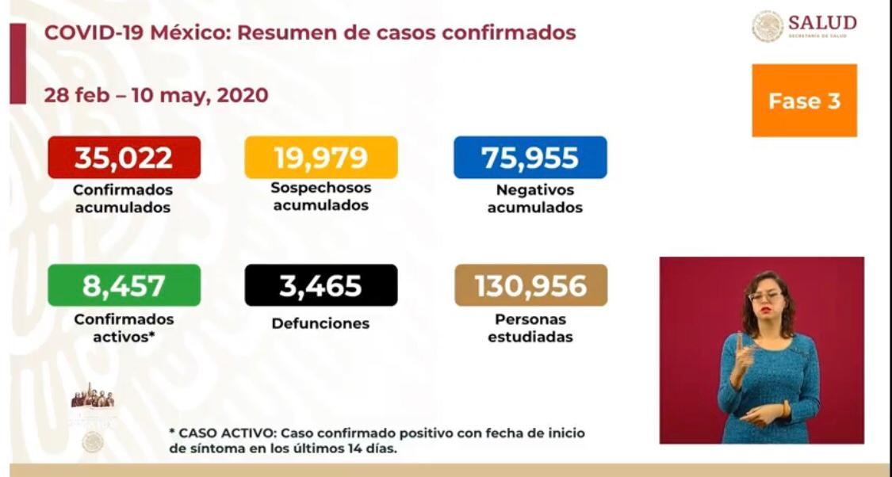  Ciudad de México:  - Casos confirmados acumulados 9,737 (519 + que ayer)  - Defunciones: 796 (22 + que ayer).  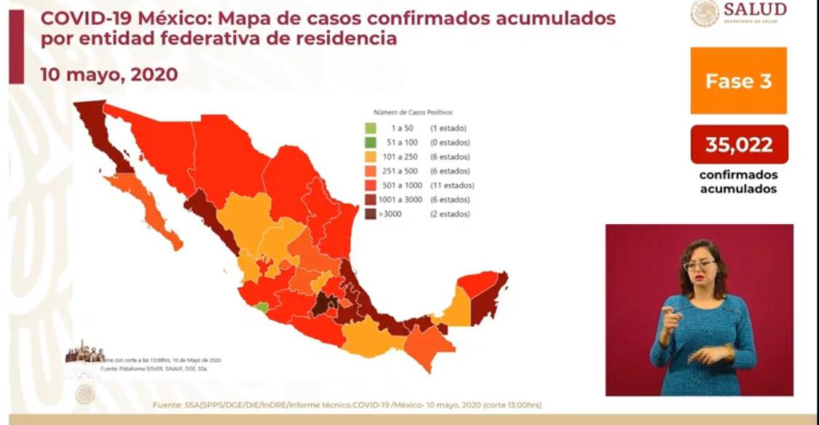  Estamos en el día 49 a partir de que inició la Jornada Nacional de Sana Distancia.  La Ciudad de México, el Estado de México y Tabasco encabezan el número de casos confirmados en los últimos 14 días: del 27 de abril y el 10 de mayo.  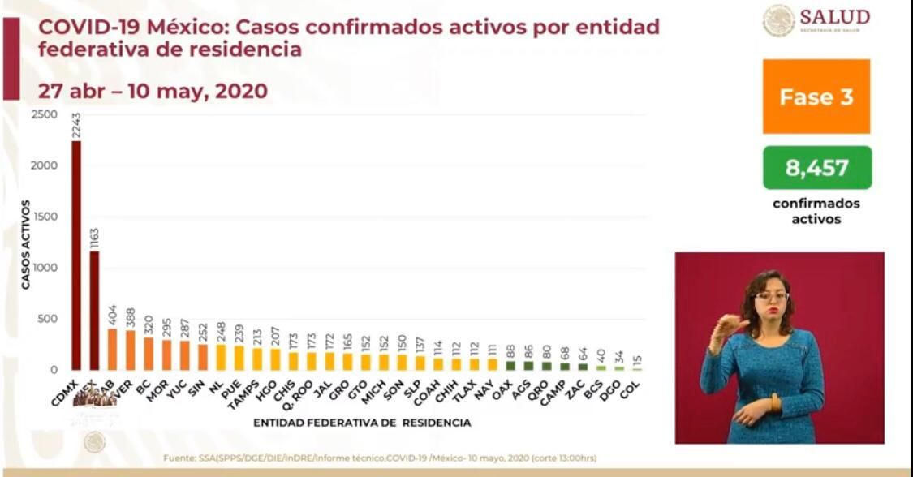  Visto por tasa de incidencia, es decir, el número de casos activos por cada 100 mil habitantes, se tiene una tasa de 6.61 a nivel nacional. En la Ciudad de México la tasa es de 24.87 casos activos por cada 100 mil habitantes.  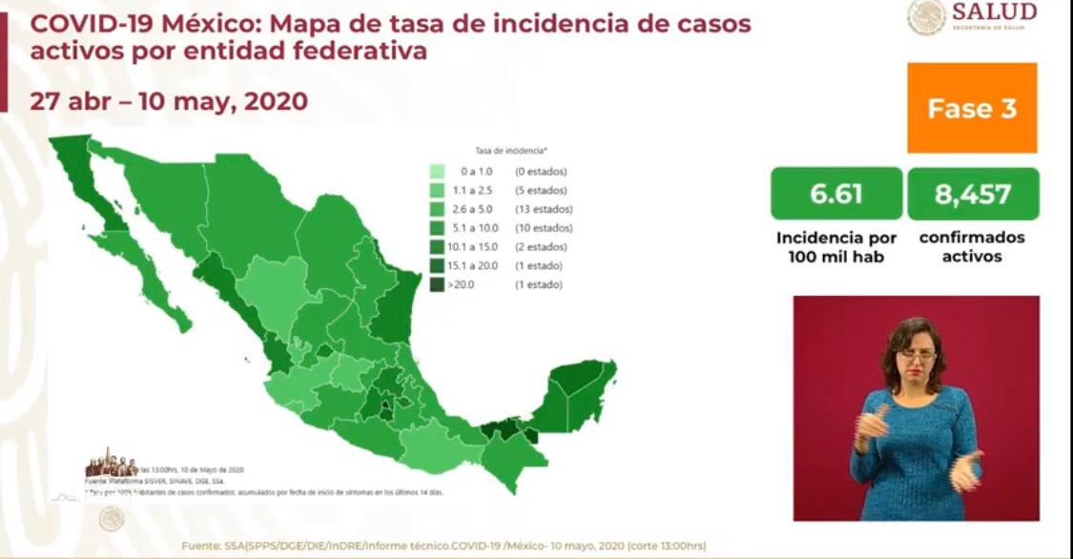  Se presentó la distribución de defunciones acumuladas (3,465), así como las defunciones sospechosas (247) desde el 18 de marzo hasta el 10 de mayo.  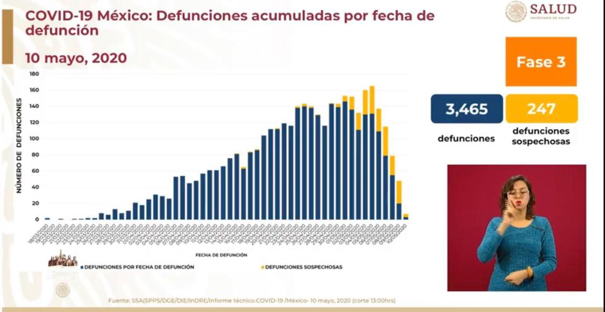  Se presentó también, la curva epidémica de casos acumulados e incidentes y se destacó que, con 1,562 nuevos casos confirmados, el incremento con respeto al día anterior era de 4.7%.  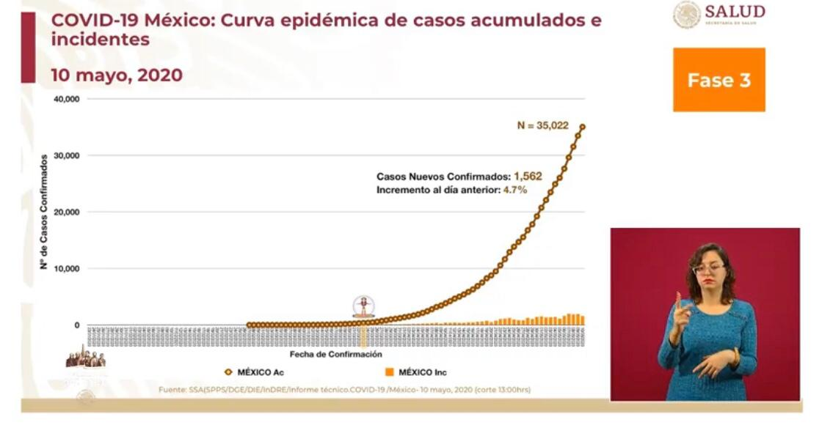  Posteriormente se presentó el video “Las muchas madres” producido por el Instituto Nacional de las Mujeres con guion y dirección de Sthepanie Brewster sobre las distintas formas de ser mujer y ser madre.
Anuncios destacados: | Las preguntas de la sesión corrieron a cargo de mujeres de distintas partes del país que fueron videograbadas presentadas en los últimos 20 minutos de la conferencia.  Sesión de preguntas y respuestas:  - Si una madre se contagia de COVID19, ¿crea defensas que se pueden transferir al bebé a través de la leche materna? Y de ser así, ¿el sistema inmune del bebé se vería beneficiado?  - No se conoce que haya transferencia de anticuerpos de otros coronavirus hacia la leche materna. En otras infecciones enterales (del estómago) sí existe está bien documentado una transferencia de anticuerpo (IGA) que llega a la leche materna y se transmite a los lactantes.  - Lo único que se conoce, es la transferencia de anticuerpos por la vía placentaria.  - Madre de un hijo con discapacidad motriz pregunta, ¿qué estrategias se pueden implementar para las personas que requieren terapia física y por la Jornada Nacional de Sana Distancia se ha interrumpido? Y, mientras se regresa a las actividades, ¿si se pueden transmitir 30 min. de ejercicios de rehabilitación para hacerlos desde casa?  - Esperamos que relativamente pronto podamos empezar a regresar a las actividades en una nueva normalidad en la vida y los espacios públicos, casas, trabajos y escuelas.  - Seguir los ejercicios que se pueden hacer en casa. Sobre transmitir las rutinas de rehabilitación la Dirección de Promoción de la Salud van a explorar con videos que se pongan en el micrositio para que se puedan realizar en casa.  - El esquema nacional de vacunación, ¿ayuda a prevenir que los bebés se contagien de COVID19? y ¿cuándo es pertinente asistir al centro de salud a aplicar las vacunas que le faltan a su bebé?  - El esquema nacional de vacunación en ningún momento se ha suspendido. Sólo se pospuso fue la Jornada Nacional de Salud Pública.  - Las vacunas siguen poniéndose en los centros de salud.  - El esquema de vacunación no protege del COVID19.  - Pregunta si son más vulnerables al COVID19 las personas que toman medicamentos antidepresivos y ansiolíticos.  - No aumentan riesgos, sin embargo, sí pueden alterar la percepción de síntomas si se la persona se contagia.  - ¿Qué impactos van a quedar por confinamiento? y ¿cómo se va a apoyar a las familias que han perdido a un ser querido?  - No había existido un periodo de confinamiento tan prolongado que sin duda va a modificar la vida.  - El duelo tiene fases que se presentan de forma diferenciada en cada persona. El sistema de salud tiene deficiencias en su capacidad para atender la salud mental.  - Vendrá una segunda crisis derivada del hecho de vivir en una pandemia, por el confinamiento y por la pérdida de vida de seres queridos que se deberá atender a las personas con estrés postraumático.  - Ya se están empezando a buscar mecanismos mejorar las capacidades de atención a la salud mental.  - ¿Hay probabilidad de recontagios masivos y que volvamos a estar en cuarentena?  - Sí, hay probabilidad de rebrotes: una, al momento de salir del confinamiento y se tendrán que realizar acciones de contención, centradas en personas o bien, de mitigación comunitaria, parecidas a las que se han tomado, pero ya no serían a nivel nacional sino sólo para los lugares en dende se ubique el rebrote.  - El otro momento probable es a partir de octubre de 2020 cuando empiece la temporada de influenza existe que tengamos un regreso de COVID19.
Participaron: | - Dr. Hugo López-Gatell Ramírez, Subsecretario de Prevención y Promoción de la Salud de la Secretaría de Salud.  - Mujeres madres de familia de distintos lugares del país.

